Analyse EBIOS RM

Société Bioénergie Tech

ALBERICK MAHOUSSI
LUCAS POIGNARD
SAM LEVY

SOMMAIRE

INTRODUCTION 3
I) Atelier 1 : Cadrage et socle de sécurité 4
1) Cadre de l’étude 4
2) Délimitation du périmètre métier et technique 4
3) Identification des Événements redoutés 6
4) Déterminer et évaluer le socle de sécurité 9
II) Atelier 2 : Sources de Risques 11
1) Identification des Sources de Risques et Objectifs visés 11
2) Evaluation de la pertinence des couples SR/OV 11
III) Atelier 3 : Scénarios stratégiques 14
1) Identification des parties prenantes 14
2) Evaluation de la menace des parties prenantes 14
3) Identification des parties prenantes critiques 16
4) Elaboration des scénarios stratégiques 17
5) Rattachement des Scénarios Stratégiques aux couples SR/OV 18
6) Mesures de Sécurité 19
IV) Atelier 4 : Scénarios Opérationnels 27
1) Elaboration des scénarios opérationnels 27
a) Relatifs au scénario stratégique SS1 27
b) Relatifs au scénario stratégique SS2 30
c) Relatifs au scénario stratégique SS3 33
2) Evaluation de la vraisemblance 35
V) Atelier 5 : Traitement du risque 37
1) Synthèse des scénarios de risque 37
2) Stratégie de traitement du risque 39
3) Définition des mesures de sécurité 40
a) Mesures relatives à R1 40
b) Mesures relatives à R2 41
c) Mesures relatives à R3 42
4) Evaluation des risques résiduels 43
5) Plan d’actions 46
6) Modalités de suivi et gouvernance 48
CONCLUSION 50

INTRODUCTION
Implantée sur un site industriel de trois hectares à Chambéry, au cœur d’une zone industrielle particulièrement dense, la société BIOÉNERGIE TECH est un acteur de pointe spécialisé dans la conception, le développement, la fabrication et le stockage de cellules et modules de batteries innovantes, ainsi que de turbines mini-hydrauliques. L’entreprise fonctionne en flux tendu avec des lignes de production qui tournent presque en continu, au sein d'un écosystème complexe où cohabitent au quotidien 49 salariés, des sous-traitants réguliers pour la maintenance, le nettoyage ou l'informatique (DataSys, ProClean, ThermoVent) et des clients de premier plan (Voltis Mobility, Hydron Storage Systems, AéroBat Innovation). Dans le cadre de son horizon stratégique 2026–2029, la réalisation d'une analyse de risques selon la méthode EBIOS RM est devenue une démarche indispensable pour sécuriser cette forte expansion technologique et encadrer la convergence entre ses systèmes d'information de gestion (IT) et ses infrastructures industrielles (OT). Cette démarche d'analyse est cruciale pour l'entreprise car elle répond à des vulnérabilités physiques, techniques et environnementales majeures identifiées sur le site. Sur le plan de la recherche, elle s'avère vitale pour protéger un capital de R&D hautement stratégique portant sur des alliages recyclables et des formulations chimiques expérimentales, actuellement exposé en raison de l'absence totale de contrôle d'accès physique au deuxième étage du bâtiment principal. Sur le plan industriel, elle permet de prémunir l'outil de production contre les risques de paralysie cyber (ransomwares) ou de pannes techniques, exacerbés par l'usure du serveur central vieillissant et l'utilisation d'installations électriques temporaires au sol. De plus, l'analyse intègre des impératifs de conformité stricts, qu'il s'agisse des exigences contractuelles de traçabilité des composants imposées par le client AlpEnergy Réseaux, ou du respect des protocoles de sécurité liés à la manipulation de sources de rayonnements ionisants autorisées par le ministère de la Santé. Enfin, elle prend en compte les menaces accidentelles et physiques subies par le site en raison de son environnement direct, notamment les risques d'effet domino liés à la proximité de l'usine Chemikalia à quarante mètres et les nuisances vibratoires de la voie ferrée régionale de fret située au nord.
En somme, cette étude globale ne vise pas à ralentir l'activité de BIOÉNERGIE TECH, mais à en garantir la résilience et la pérennité. Elle servira concrètement de socle à la direction générale pour identifier et hiérarchiser les événements redoutés selon les quatre piliers du critère DICT (Disponibilité, Intégrité, Confidentialité, Traçabilité). En cartographiant précisément les chemins d'attaque potentiels et en évaluant la pertinence des menaces, cette analyse permettra d'éclairer les arbitrages budgétaires et de formaliser un plan de traitement des risques adapté. Les mesures organisationnelles et techniques qui en découlent permettront à BIOÉNERGIE TECH de maintenir un équilibre optimal entre innovation technologique, exigences de production et sécurité globale

Atelier 1 : Cadrage et socle de sécurité

Cadre de l’étude
La société Bioénergie Tech est une entreprise spécialisée dans l’industrie chimique, et plus particulièrement dans la conception, le stockage, le développement et la production de cellules et modules de batteries.
L’étude est réalisée sur une période de référence de trois ans (2026–2029), correspondant à l’horizon stratégique industriel de l’entreprise. Elle vise à identifier les risques majeurs susceptibles d’impacter les activités critiques de production et de recherche, afin d’éclairer les décisions de la direction en matière de sécurité et de résilience.
L’analyse porte sur le site principal de production et les infrastructures IT/OT associées. Les hypothèses retenues sont valables à organisation constante.
L’étude EBIOS RM intègre à la fois des menaces intentionnelles cyber et physiques ainsi que des événements non intentionnels de type industriel ou environnemental, afin d’offrir une vision globale des risques pesant sur l’entreprise.

Délimitation du périmètre métier et technique
Les différentes missions de la société Bioénergie Tech sont détaillées comme suit :
- Assurer la production des cellules et modules de batteries en respectant les procédés de fabrication.
- Assurer le stockage temporaire des produits finis conformément aux exigences réglementaires.
- Réaliser les activités de recherche et développement dans le respect des règles en vigueur.
- Assurer la réception et le contrôle des matières premières.

Les valeurs métiers à considérer sont les suivantes :

VM1 : Assurer la production des cellules et modules de batteries en respectant les procédés de fabrication. Cela inclut :
- Réception des matières premières
- Stockage des matières premières
- Réglages des machines de production
- Déplacement des matières premières vers les lignes de production
- Ventilation des zones de production
Biens supports associés :
- Matières premières
- Magasin de stockage des matières premières
- Machines de production
- Engins de manutention
- Matériel informatique
- Climatisation
- Réseau électrique
Départements concernés :
- Production
- Maintenance industrielle
- Logistique interne
- Qualité
- Service IT industriel (OT)
Responsable métier :
- Directeur industriel

VM2 : Assurer le stockage temporaire des produits finis conformément aux exigences réglementaires. Cela inclut :
- Réception des produits finis
- Stockage des produits finis
- Déplacement des produits finis
- Ventilation de l’espace central de stockage
Biens supports associés :
- Produits finis
- Espace central de stockage
- Engins de manutention
- Climatisation
- Matériel informatique
- Réseau électrique
Départements concernés :
- Logistique/Entrepôt
- HSE (Hygiène, sécurité, environnement)
- Production
- Maintenance
Responsable métier :
- Responsable logistique / HSE

VM3 : Réaliser les activités de recherche et développement dans le respect des règles en vigueur. Cela inclut :
- Réception de matières et produits chimiques
- Stockage de matières et produits chimiques
- Expérimentation et essais en laboratoire
- Développements de nouveaux procédés et formulations
- Tests et validation des prototypes
Biens supports associés :
- Laboratoires et instruments
- Équipements sensibles pour le développement de nouveaux matériaux et alliages
- Zones de contrôle qualité
Départements concernés :
- R&D
- Direction technique
- IT (SI de recherche)
- Direction générale
Responsable métier :
- Directeur R&D

Le périmètre technique couvre les systèmes d’information industriels (automates, supervision, MES), les systèmes d’information de gestion (ERP, outils R&D), ainsi que les infrastructures support (réseaux, énergie, climatisation).

Les scénarios stratégiques identifiés en atelier 3 impactent principalement VM1 (production) et VM3 (R&D), cœur de valeur stratégique de l’entreprise.

Les fonctions support (RH, comptabilité, direction) constituent des biens supports essentiels au fonctionnement global de l’entreprise, mais ne représentent pas le cœur de valeur industrielle étudié dans le cadre de cette analyse.

Identification des Événements redoutés
L’échelle de gravité utilisée est la suivante :
1 = impact faible et absorbable
2 = impact modéré avec perturbation maîtrisable
3 = impact significatif affectant l’activité principale
4 = impact critique mettant en péril la stratégie ou la pérennité

VM1 : Assurer la production des cellules et modules de batteries en respectant les procédés de fabrication
Crit. | Événements redoutés | Impacts | Gravité
D | Panne des automates industriels (OT), coupure d'énergie ou blocage logistique interne paralysant les machines | Paralysie de l'usine, incapacité d'honorer les commandes et de livrer à temps les clients majeurs comme Voltis Mobility ou Hydron Storage Systems | 3
I | Modification ou altération accidentelle ou malveillante des réglages des presses hydrauliques ou des lignes d'assemblage | Fabrication de cellules et de modules de batteries défectueux ou non conformes, entraînant la mise au rebut de lots entiers et des pertes financières importantes | 3
C | Visualisation non autorisée des méthodes de réglage et des processus physiques de fabrication par des tiers | Profitant de la forte coactivité et de l'encombrement des allées, des prestataires externes (nettoyage, maintenance IT) ou des visiteurs observent des manipulations critiques sans accord de confidentialité strict | 2
T | Rupture de liaison ou désynchronisation informatique entre une ligne pilote/production et le serveur central | Obligation de recourir à des saisies manuelles dégradées pour éviter la perte d'informations, ce qui rompt le suivi numérique automatique et augmente drastiquement le risque d'erreurs de saisie | 3

VM2 : Assurer le stockage temporaire des produits finis conformément aux exigences réglementaires
Crit. | Événements redoutés | Impacts | Gravité
D | Destruction totale ou partielle des stocks par incendie ou explosion | Perte matérielle et financière massive des batteries et turbines stockées, risque fortement aggravé par la proximité de l'entreprise Chemicalia et par des piles de stockage dépassant la hauteur recommandée | 4
I | Altération de la structure ou des composants des batteries lors de leur séjour dans l'entrepôt | Risque de chocs ou d'écrasement lors des manœuvres de chariots élévateurs dans des allées encombrées partagées avec l'outillage technique, rendant les produits dangereux ou inutilisables | 2
C | Soustraction frauduleuse de modules de batteries ou de turbines hors de la zone de stockage | Intrusion facilitée par l'usage détourné ou régulier de certaines portes blindées et issues de secours pour des accès logistiques temporaires, contournant la sécurité prévue. | 2
T | Effacement ou corruption des fichiers logistiques, des correspondances de codes-barres ou des bases de données d'expédition sur le serveur central vieillissant | Incapacité de fournir l'historique des composants exigé contractuellement par AlpEnergy Réseaux, entraînant un blocage légal des livraisons et des pénalités financières majeures Gravité réévaluée à 4 : la destruction définitive (et non la seule corruption) d'historiques non sauvegardés de manière fiable (bandes obsolètes non testées) rend le blocage légal des livraisons AlpEnergy durable et quasi irréversible, constituant une atteinte à la pérennité (traçabilité exigée contractuellement). | 4

VM3 : Réaliser les activités de recherche et développement dans le respect des règles en vigueur
Crit. | Événements redoutés | Impacts | Gravité
D | Indisponibilité physique de l'outil de recherche, des instruments de précision et des prototypes | Arrêt complet des projets de l'horizon 2026-2029 suite à un incendie se propageant au 2e étage via l'unique escalier en bois, ou suite au retrait de l'autorisation du ministère de la Santé après un incident | 4
I | Altération des données de recherche ou des historiques de tests de vieillissement accéléré | Les manipulations répétées de bandes magnétiques obsolètes provoquent des pertes de données partielles, obligeant les chercheurs à invalider ou recommencer des protocoles d'essais thermiques exigeants | 3
C | Fuite, copie ou exfiltration des secrets industriels, formules chimiques expérimentales et procédés sur les alliages recyclables | Perte définitive de l'avantage concurrentiel stratégique de l'entreprise, favorisée par l'absence totale de contrôle d'accès mécanique ou électronique au 2e étage du bâtiment principal | 4
T | Incapacité à tracer précisément les actions de calibration, les accès aux zones sensibles ou l'historique d'exposition du personnel aux risques du laboratoire | Les techniciens se déplacent autour d'appareils de rayonnements ionisants en présence de collègues non formés aux derniers protocoles ; l'absence de traçabilité fine expose l'entreprise à de lourdes sanctions réglementaires | 3

Déterminer et évaluer le socle de sécurité
Les événements redoutés précédemment identifiés sont partiellement couverts par un ensemble de mesures organisationnelles, techniques et humaines constituant le socle de sécurité existant, décrit ci-après. Le socle décrit correspond à l’état initial avant mise en œuvre des mesures de traitement définies en atelier 5.

Type de référentiel | Nom du référentiel | Etat d’application | Ecarts | Justification des écarts
Absence de contrôle d’accès mécanique ou électronique au 2ᵉ étage (Direction, R&D, comptabilité) | ISO/IEC 27001 (A.7, A.11)  ISO/IEC 27002  IEC 62443 | Contrôle uniquement visuel à l’accueil | Absence de contrôle d’accès formalisé pour zone sensible | La R&D constitue une valeur métier critique (VM3). L’absence de traçabilité d’accès augmente le risque d’intrusion ou d’exfiltration
Perte partielle de données lors des sauvegardes sur bandes | ISO/IEC 27001 (A.12.3)  ISO 22301 | Sauvegardes réalisées mais non testées systématiquement | Absence de test de restauration et de validation d’intégrité | Une sauvegarde non testée est considérée comme non fiable.
Réglages fréquents des machines issus d’anciens programmes de recherche | ISO 9001  IEC 62443 | Ajustements informels par les opérateurs | Absence de gestion formalisée des changements et traçabilité | Risque de dérive des configurations industrielles, pouvant entraîner défaut qualité ou sabotage discret
Organisation et flux des locaux aléatoires | ISO 45001  ISO 27002 | Organisation fonctionnelle mais non optimisée | Séparation insuffisante des zones sensibles et flux croisés | Augmente la probabilité d’accès non autorisé ou d’accident industriel
Non-respect systématique du port des EPI | ISO 45001 | Obligation affichée mais contrôle irrégulier | Manque de supervision et culture sécurité perfectible | Exposition accrue aux accidents industriels et responsabilité pénale de l’employeur.
Modifications des configurations prévues par les plans de sécurité | ISO/IEC 27001 (A.12 gestion des changements)  IEC 62443 | Modifications possibles sans validation formelle | Absence de processus de change management documenté | Augmente la surface d’attaque et la vulnérabilité aux ransomwares
Salle informatique avec matériel obsolète (serveur, routeurs, équipements réseau) | ISO/IEC 27001 (A.8 gestion des actifs)  NIST Cybersecurity Framework | Équipements anciens, patch management partiel | Vulnérabilités connues non corrigées, obsolescence | Élève fortement la vraisemblance d’exploitation technique

L’analyse des écarts met en évidence une maturité intermédiaire en matière de cybersécurité et de sécurité industrielle. Les principales fragilités concernent le contrôle d’accès physique, la gestion des sauvegardes, la maîtrise des configurations industrielles et l’obsolescence des infrastructures IT. Ces écarts contribuent directement à la vraisemblance élevée des scénarios stratégiques identifiés lors des ateliers suivants.

Atelier 2 : Sources de Risques

Identification des Sources de Risques et Objectifs visés

Sources de Risques | Objectifs visés
Groupes d'Espionnage Industriel | - Exfiltrer les formules des alliages recyclables et les designs des modules de batteries avant leur brevetage ou commercialisation
Cyberattaquant | - Exiger une rançon financière importante sous menace de détruire définitivement les historiques de traçabilité des lots indispensables pour AlpEnergy Réseaux
Activiste idéologiste | - Altérer des configurations machines à la suite d'un conflit social ou RH, détruire des données de laboratoire en manipulant sans précaution les étagères non fixées
Acteurs internes négligents ou indélicats | - Gagner du temps ou faciliter le travail quotidien en laissant des portes blindées ouvertes pour des livraisons, en déplaçant manuellement des bandes magnétiques de sauvegarde hors des zones sécurisées, ou en branchant des machines sur des multiprises volantes
Environnement Industriel et Nuisances Externes | - Perturbation logistique et vibratoire
Environnement industriel et nuisances géographiques | - Altération de la précision scientifique
Concurrents | - Interception des données des prototypes des clients majeurs

Les sources non intentionnelles sont identifiées à titre exhaustif mais ne feront pas l’objet de scénarios stratégiques orientés cyber en atelier 3.

Evaluation de la pertinence des couples SR/OV
L’évaluation de la pertinence des couples Source de Risque / Objectif Visé repose sur l’analyse conjointe de la motivation, des ressources et de l’activité de la source de risque considérée. Cette analyse permet d’identifier les couples les plus pertinents, qui serviront de base à l’élaboration des scénarios stratégiques à l’atelier 3.

Sources de Risques | Objectifs visés | Motivation | Ressource | Activité | Pertinence
Groupes d'Espionnage Industriel | Exfiltrer les formules des alliages recyclables et les designs des modules de batteries avant leur brevetage ou commercialisation | +++ | +++ | ++ | Élevée
Cyberattaquant | Exiger une rançon financière importante sous menace de détruire définitivement les historiques de traçabilité des lots indispensables pour AlpEnergy Réseaux | +++ | +++ | +++ | Élevée
Activiste idéologiste | Altérer des configurations machines à la suite d'un conflit social ou RH, détruire des données de laboratoire en manipulant sans précaution les étagères non fixées | ++ | + | + | Moyen
Acteurs internes négligents ou indélicats | Gagner du temps ou faciliter le travail quotidien en laissant des portes blindées ouvertes pour des livraisons, en déplaçant manuellement des bandes magnétiques de sauvegarde hors des zones sécurisées, ou en branchant des machines sur des multiprises volantes | +++ | + | +++ | Moyen
Environnement Industriel et Nuisances Externes | Perturbation logistique et vibratoire | + | +++ | +++ | Élevée
Concurrents | Interception des données des prototypes des clients majeurs (Voltis Mobility, AéroBat Innovation) | +++ | ++ | +++ | Élevée
Environnement industriel et nuisances géographiques | Altération de la précision scientifique | + | ++ | +++ | Faible

Note : Les accidents industriels et environnementaux sont considérés ici comme des sources de risque non intentionnelles, afin d’avoir une vision exhaustive des menaces pesant sur l’entreprise.

Les couples SR/OV retenus pour la suite de l’analyse sont :
- Groupes d'Espionnage Industriel / Exfiltrer les formules des alliages recyclables et les designs des modules de batteries avant leur brevetage ou commercialisation

- Cyberattaquant / Exiger une rançon financière importante sous menace de détruire définitivement les historiques de traçabilité des lots indispensables pour AlpEnergy Réseaux

- Activiste idéologiste / Altérer des configurations machines à la suite d'un conflit social ou RH, détruire des données de laboratoire en manipulant sans précaution les étagères non fixées

L’analyse conjointe de la motivation, des ressources et de l’activité des sources de risques a permis de filtrer et de qualifier les menaces réelles pesant sur l’écosystème de BIOÉNERGIE TECH. Sur la base de cette évaluation de pertinence, une distinction claire a été opérée entre les risques intentionnels (cyber et physiques) et les risques environnementaux subis, afin de focaliser les ressources de l'entreprise sur les périmètres les plus critiques. Trois couples de nature intentionnelle ont été retenus pour la suite de l'analyse :
- Groupes d'Espionnage Industriel / Exfiltrer les formules de R&D : Justifié par la valeur stratégique des innovations (batteries, alliages) combinée à l'absence totale de contrôle d'accès physique au 2e étage du laboratoire.
- Cyberattaquant / Exiger une rançon sur la traçabilité des lots : Justifié par la vétusté du serveur central et la dépendance critique envers les exigences contractuelles strictes d'AlpEnergy Réseaux.
- Activiste Idéologiste / Altérer les configurations machines ou détruire des données : Justifié par l'opportunisme de la menace en cas de conflit social ou RH, facilitée par des failles matérielles comme les étagères de laboratoire non fixées.

Ces trois couples validés forment le socle opérationnel de l'Atelier 3 qui est l'étape suivante dont l'objectif consistera à cartographier les parties prenantes de notre écosystème (les sous-traitants DataSys, ProClean, ThermoVent ou les clients) afin de modéliser les chemins d'attaque macroscopiques que ces sources de risques vont emprunter pour atteindre leurs objectifs.

Atelier 3 : Scénarios stratégiques

Identification des parties prenantes
La liste des parties prenantes à la société Bioénergie tech est donnée ci-dessous :

Catégorie | Parties prenantes
Prestataires / Sous-traitants réguliers | - DataSys (informatique / IT, maintenance SI), ProClean (nettoyage), ThermoVent (maintenance ventilation / CVC)
Clients majeurs | - Voltis Mobility, Hydron Storage Systems, AeroBat Innovation, AlpEnergy Réseaux (exigence contractuelle de traçabilité des lots)
Fournisseurs | - Fournisseurs de matières premières (alliages, composants electrochimiques), Fournisseurs d'équipements industriels et pièces détachées, Fournisseur d'énergie / réseau électrique
Autorités / Réglementaire | - Ministère de la Santé (autorisation source de rayonnements ionisants), Autorités de contrôle ICPE / inspection du travail, Organismes de certification et de brevetage
Voisinage industriel et infrastructures | - Chemikalia (usine chimique à 40 m, risque d'effet domino), Exploitant de la voie ferrée de fret régionale (nuisances vibratoires), Gestionnaire de la zone industrielle

Evaluation de la menace des parties prenantes
Les parties prenantes ayant été sélectionnées, il est désormais possible d'évaluer ces dernières sur la base des critères d’exposition (dépendance et pénétration) et de fiabilité cyber (maturité et confiance).
Le niveau de menace est calculé selon la formule :
Menace = (Dépendance × Pénétration) / (Maturité × Confiance)

Partie Prenante | Dépendance | Pénétration | Maturité | Confiance | Niveau de Menace
DataSys (maintenance IT / SI) | 4 | 4 | 2 | 2 | 4
ProClean (nettoyage) | 2 | 4 | 1 | 2 | 4
ThermoVent (maintenance CVC / OT) | 3 | 3 | 2 | 3 | 1,50
AlpEnergy Réseaux (client, traçabilité contractuelle) | 4 | 2 | 3 | 3 | 0,89
Voltis Mobility (client) | 3 | 1 | 3 | 3 | 0,33
Hydron Storage Systems (client) | 3 | 1 | 3 | 3 | 0,33
AeroBat Innovation (client) | 2 | 1 | 3 | 3 | 0,22
Fournisseurs de matières premières | 3 | 2 | 2 | 4 | 0,75
Chemikalia (voisinage industriel) | 1 | 3 | 2 | 2 | 0,75
Ministère de la Santé (autorité rayonnements) | 3 | 1 | 4 | 4 | 0,19
Exploitant voie ferrée de fret | 1 | 2 | 3 | 3 | 0,22

RADAR des Parties Prenantes
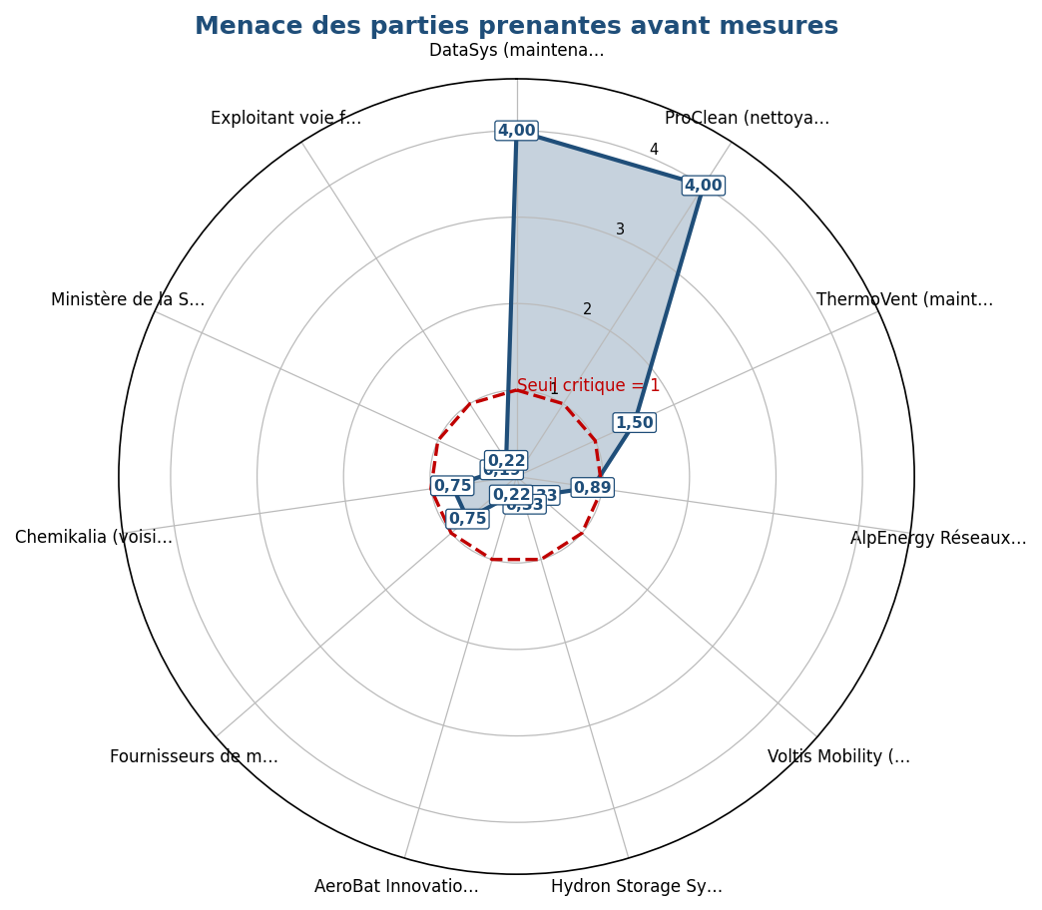
Figure 1 : cartographie de la menace des parties prenantes avant mesure. Au-delà du seuil, la partie prenante est considérée comme critique.

Identification des parties prenantes critiques
A la suite de l’évaluation de la menace, les parties prenantes présentant un niveau de menace supérieur ou égal à 1 présentées ci-dessous ont été considérées comme critiques :
- DataSys (maintenance IT / SI) : Accès distant et privilégié au serveur central vieillissant et à tout le SI de gestion. La dépendance est forte et la pénétration logique maximale, alors que la maturité cyber reste moyenne et la confiance limitée (patch management partiel, vulnérabilités non corrigées). C'est le point d'entrée idéal pour compromettre le SI et les historiques de traçabilité.
- ProClean (nettoyage) : Accès physique régulier et peu surveillé au 2e étage (Direction, R&D, comptabilité), où il n'y a pas de contrôle d'accès, juste un contrôle visuel à l'accueil. La maturité sécurité est très faible et la pénétration physique élevée. L'introduction d'un tiers ou d'un support amovible y est facile, et l'escalier en bois unique ne ralentit personne. C'est la voie privilégiée vers les laboratoires et les secrets de la R&D.
- ThermoVent (maintenance CVC / OT) : Intervient sur les biens supports OT (ventilation, environnement des automates et de la supervision), avec une pénétration réelle sur le périmètre industriel et une maturité seulement moyenne. Dans un contexte de coactivité et de réglages machines informels non tracés, c'est un vecteur possible d'altération des configurations de production.

Elaboration des scénarios stratégiques
Une fois les prenantes critiques identifiées, il est possible d’établir les scénarios stratégiques en les combinant aux couples SR/OV trouvés à l’atelier 2, ces derniers sont décrits ci-dessous :

- SS1 : Exfiltration de la R&D via le prestataire de nettoyage
Un groupe d'espionnage industriel cible un agent de ProClean qui intervient le soir au 2e étage. À cet étage, il n'y a aucun contrôle d'accès, seulement le contrôle visuel de l'accueil. L'agent, retourné ou remplacé par un tiers, emprunte l'escalier en bois et entre dans les laboratoires R&D sans être surveillé. Il accède aux instruments, aux prototypes, aux historiques de tests de vieillissement et aux postes du SI de recherche. Les documents, les échantillons d'alliages et les formulations chimiques sont photographiés ou copiés sur clé USB, puis sortis du site avant le dépôt de brevet. La confidentialité des formules d'alliages recyclables et des designs de modules, qui font l'avantage concurrentiel de l'entreprise, est directement touchée.
Gravité : 4/4
SR : Groupes d'Espionnage Industriel
OV : Exfiltrer les formules des alliages recyclables et les designs des modules de batteries avant leur brevetage ou commercialisation
PP : ProClean (nettoyage)
VM : VM3 R&D (alliages recyclables, formulations chimiques expérimentales)

- SS2 : Ransomware et destruction des historiques de traçabilité via le mainteneur IT
Un cyberattaquant compromet l'accès distant de maintenance de DataSys pour entrer dans le SI de gestion et atteindre le serveur central. Ce serveur est ancien et ses vulnérabilités connues ne sont pas corrigées. L'attaquant chiffre les historiques de traçabilité des lots, puis menace de les détruire définitivement. Les sauvegardes reposent sur des bandes obsolètes qui ne sont jamais testées : la perte peut donc être irréversible. Une rançon importante est exigée. Sans ces historiques, l'entreprise ne peut plus prouver la traçabilité des composants à AlpEnergy Réseaux, qui l'exige par contrat, et les livraisons sont bloquées légalement.
Gravité : 4/4
SR : Cyberattaquant
OV : Exiger une rançon financière importante sous menace de détruire définitivement les historiques de traçabilité des lots indispensables pour AlpEnergy Réseaux
PP : DataSys (maintenance IT / SI)
VM : VM2 Stockage temporaire des produits finis (traçabilité / serveur central)

- SS3 : Altération des configurations de production sur fond de conflit social
Sur fond de conflit social ou RH, un activiste, qui dispose ou a disposé d'un accès interne, modifie les réglages des presses et des automates des lignes d'assemblage. Il peut aussi détourner une intervention du mainteneur ThermoVent, présent sur le périmètre OT. Les réglages sont informels et hérités d'anciens programmes de recherche, sans gestion des changements ni traçabilité : l'altération est difficile à repérer et produit des lots non conformes. L'activiste cherche en plus à détruire des données de laboratoire, en profitant de la faiblesse des sauvegardes. L'intégrité de la production des cellules et des modules est en jeu.
Gravité : 3/4
SR : Activiste idéologiste
OV : Altérer des configurations machines à la suite d'un conflit social ou RH, détruire des données de laboratoire
PP : ThermoVent (maintenance CVC / OT)
VM : VM1 Production des cellules / modules de batteries

Rattachement des Scénarios Stratégiques aux couples SR/OV
Une fois les scénarios stratégiques établis, il est possible de les rattacher aux différents couples SR/OV afin de s’assurer de leur cohérence.
Sources de risque | Objectifs visés | Scénarios stratégiques | Gravité
Groupes d'Espionnage Industriel | Exfiltrer les formules des alliages recyclables et les designs des modules de batteries avant leur brevetage ou commercialisation | SS1 | 4/4
Cyberattaquant | Exiger une rançon financière importante sous menace de détruire définitivement les historiques de traçabilité des lots indispensables pour AlpEnergy Réseaux | SS2 | 4/4
Activiste idéologiste | Altérer des configurations machines à la suite d'un conflit social ou RH, détruire des données de laboratoire | SS3 | 3/4

Les trois scénarios stratégiques sont retenus pour l'atelier 4. SS1 et SS2, de gravité 4 (perte des secrets industriels et blocage légal des livraisons AlpEnergy), passent en priorité. SS3, de gravité 3 (lots non conformes et perte de données de laboratoire), est conservé : son impact industriel est réel et sa vraisemblance est tirée vers le haut par le contexte de conflit social.

Mesures de Sécurité
Ci-dessous sont détaillées les différentes mesures de sécurité afin de réduire la menace initiale.

Partie Prenante | Chemins d’attaque stratégiques | Mesures de sécurité | Menace initiale | Menace résiduelle
DataSys (maintenance IT / SI) | Vecteur principal du scénario SS2 (Cyberattaquant / ransomware). DataSys dispose d'un accès distant et privilégie au serveur central vieillissant et à l'ensemble du SI de gestion (ERP, R&D). Chemin d'attaque CONNAÎTRE -> ENTRER -> TROUVER -> EXPLOITER : (1) reconnaissance des accès de maintenance et des vulnérabilités non corrigées (patch management partiel) ; (2) entrée via le compte distant du prestataire (rebond depuis le SI de DataSys compromis, ou identifiants volés / abus d'un compte à privilèges permanents) ; (3) découverte des fichiers logistiques, correspondances codes-barres et de la BDD d'expédition, puis des historiques de traçabilité des lots AlpEnergy ; (4) chiffrement / destruction définitive de ces historiques (sauvegardes sur bandes obsolètes NON testées, donc non récupérables) et demande de rançon, bloquant légalement les livraisons AlpEnergy. Chemin secondaire : pivot du SI de gestion vers l'OT en l'absence de cloisonnement (impact VM1). | - Mettre en place un bastion d'administration (PAM) avec MFA obligatoire pour tout accès distant DataSys, et des accès just-in-time (ouverture nominative à la demande, fermes par défaut) avec enregistrement et traçabilité complète des sessions.  - Supprimer les comptes à privilèges permanents et partages ; comptes nominatifs, principe du moindre privilège et revue trimestrielle des droits.  - Reprise du patch management et correction prioritaire des vulnérabilités connues sur le serveur central et les équipements réseau ; plan de modernisation du matériel obsolète.  - Sauvegardes immuables et hors-ligne (règle 3-2-1, support moderne) avec tests de restauration périodiques documentés, afin de neutraliser le moyens d'extorsion ; clauses contractuelles de sécurité et droit d'audit imposés a DataSys. | 4 | Menace ramenée sous le seuil critique : le couple Dépendance x Pénétration reste élevé (dépendance fonctionnelle forte) mais la pénétration logique réelle est fortement réduite (accès just-in-time, MFA, moindre privilège) et la Maturité/Confiance remontent grâce au PAM, aux audits et aux sauvegardes immuables ; menace résiduelle ramenée a un niveau modéré et risque résiduel visé <= 8.
ProClean (nettoyage) | Vecteur principal du scénario SS1 (Groupes d'Espionnage Industriel / exfiltration R&D). ProClean bénéficie d'un accès physique récurrent, peu surveillé et hors heures ouvrées au 2e étage (Direction, R&D, comptabilité) ou il n'existe AUCUN contrôle d'accès (seulement un contrôle visuel à l'accueil), via l'unique escalier en bois. Chemin CONNAÎTRE -> ENTRER -> TROUVER -> EXPLOITER : (1) reconnaissance des locaux et des emplacements des laboratoires, instruments et postes R&D ; (2) entrée physique sans barrière ni traçabilité (agent retourne / sous-traitant substitue / introduction d'un tiers malveillant) ; (3) découverte des prototypes, formulations chimiques expérimentales, historiques de tests de vieillissement accéléré et des postes du SI de recherche ; (4) exfiltration documentaire (papier) ou numérique (copie sur support amovible USB sur un poste déverrouillé, photo des procédés / formules d'alliages) avant brevetage, difficilement détectable. Touche aussi la confidentialité des procédés (VM3-C, gravité 4). Techniques de franchissement associées : maintien de porte ouverte, talonnage (tailgating) derrière un agent autorisé, dépose/récupération de supports (dead drop) en zone non couverte, exploitation de l'absence de détection (contrôle uniquement visuel à l'accueil). | - Déployer un contrôle d'accès physique électronique au 2e étage (badge nominatif individuel, journalisation horodatée des entrées/sorties), supprimant l'accès libre par l'escalier bois et permettant une plage horaire restreinte pour le nettoyage.  - Escorte ou accompagnement des agents ProClean dans les zones sensibles (R&D, comptabilité), ou à défaut nettoyage en présence du personnel / pendant les heures ouvrées.  - Verrouillage automatique des postes, politique clean desk, mise sous clé des prototypes et documents sensibles, et blocage / chiffrement des ports USB sur les postes R&D pour empêcher la copie sur support amovible.  - Clauses contractuelles de sécurité et de confidentialité (NDA), liste nominative validée du personnel ProClean, contrôle des antécédents et droit d'audit ; vidéosurveillance dissuasive des accès au 2e étage.  - Traiter le point dur structurel : barrière physique réelle sur l'escalier bois et à l'entrée du 2e étage (porte contrôlée anti-talonnage, sas ou tourniquet selon faisabilité) avec détection des ouvertures prolongées / forcées.  - Journalisation centralisée et supervision des accès (badge + vidéosurveillance corrélée), avec alerte sur accès hors plage horaire ProClean.  - Zoning de sécurité : isoler physiquement les laboratoires R&D et la comptabilité en zone à accès restreint distincte du reste du 2e étage, armoires et locaux sensibles verrouillés.  - Sensibilisation du personnel à l'accueil et en R&D (challenge des visiteurs, interdiction du talonnage, signalement) ; procédure d'escorte obligatoire pour tout intervenant externe. | 4 | Menace ramenée sous le seuil critique : la pénétration physique passe d'incontrôlée à tracée et restreinte (badge, escorte, plages horaires) et la Maturité/Confiance augmentent (NDA, criblage, audit) ; la menace résiduelle est ramenée à un niveau modéré, sous réserve du déploiement effectif du contrôle d'accès au 2e étage qui constitue la mesure de fond.
ThermoVent (maintenance CVC / OT) | Vecteur du scénario SS3 (Activiste idéologiste / altération des configurations sur fond de conflit social). ThermoVent intervient sur les biens supports OT (ventilation, environnement des automates et de la supervision) avec une pénétration significative sur le périmètre industriel. Chemin CONNAÎTRE -> ENTRER -> TROUVER -> EXPLOITER : (1) connaissance du parc OT, des automates et des réglages machines informels non tracés (issus d'anciens programmes de recherche) ; (2) entrée par les accès de maintenance OT / connexion d'un équipement ou d'un portable sur le réseau industriel, favorisée par la coactivité et les portes / issues de secours détournées ; (3) découverte des automates, MES et de la supervision, et des consignes presses/lignes ; (4) altération des configurations / réglages des presses et lignes -> lots non conformes (VM1-I, gravité 3) ou paralysie des machines (VM1-D, gravité 3), sans détection faute de gestion formalisée des changements et de traçabilité. Pivot possible vers la désynchronisation ligne / serveur central (VM1-T). | - Segmentation et cloisonnement IT/OT (zones et conduits, pare-feu industriel / diode si pertinent) limitant ThermoVent au strict périmètre CVC, sans accès aux automates de production ni au serveur central.  - Revue et durcissement des comptes : comptes nominatifs ThermoVent à moindre privilège, suppression des accès non nécessaires, MFA et traçabilité des interventions OT.  - Gestion formalisée des changements (MOC) et traçabilité des réglages machines : baseline des configurations, journalisation et détection des modifications non autorisées (intégrité des automates / MES).  - Encadrement des interventions : escorte / supervision par le personnel industriel, fermeture et contrôle des portes blindées et issues de secours détournées, clauses de sécurité contractuelles et habilitation nominative des intervenants. | 1,50 | Menace ramenée sous le seuil critique : la segmentation IT/OT et la restriction des comptes réduisent la pénétration de ThermoVent sur les automates de production, tandis que la gestion des changements et la traçabilité rendent toute altération détectable (Maturité/Confiance accrues) ; menace résiduelle ramenée à un niveau modéré et risque résiduel visé <= 8.

RADAR des Parties Prenantes mis à jour en prenant en compte les mesures de sécurité
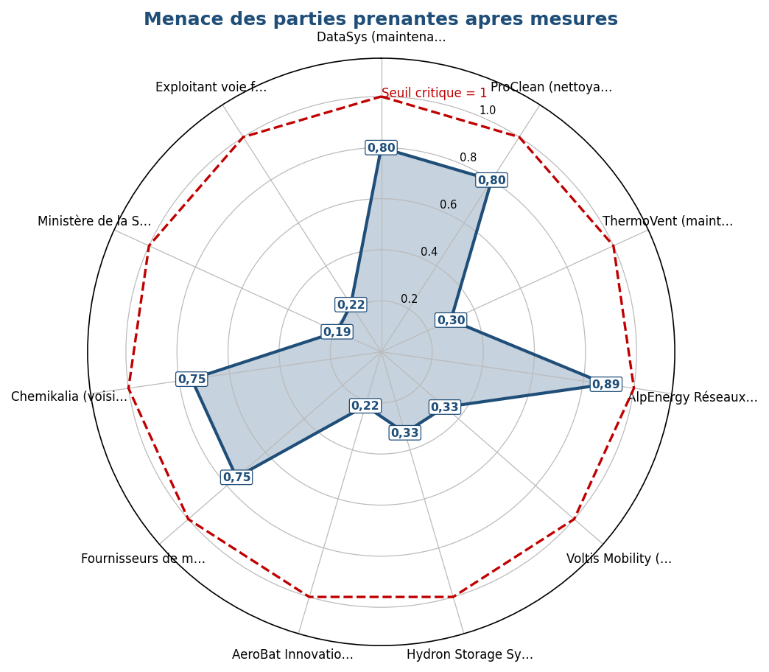
Figure 2 : menace résiduelle des parties prenantes après mesures de sécurité.

Les principales menaces passent par les prestataires de l'entreprise. DataSys ouvre la voie au rançongiciel et à la destruction des historiques de traçabilité d'AlpEnergy (SS2). ProClean donne accès aux secrets de la R&D, faute de contrôle d'accès au 2e étage (SS1). ThermoVent peut servir à altérer les configurations de production, surtout en période de conflit social (SS3). Les mesures proposées agissent sur trois plans : la technique (bastion, MFA, segmentation IT/OT, sauvegardes testées, badge d'accès), l'organisation (escorte des prestataires, gestion des changements, revue des droits) et le contrat (clauses de sécurité, NDA, droit d'audit). Elles ramènent la menace de chaque partie prenante critique sous le seuil de 1. Ces trois scénarios servent d'entrée à l'atelier 4, où ils sont détaillés en scénarios opérationnels selon la séquence Connaître, Entrer, Trouver, Exploiter.

Atelier 4 : Scénarios Opérationnels

Elaboration des scénarios opérationnels

Relatifs au scénario stratégique SS1
Ci-dessous sont présentés les scénarios opérationnels relatifs au scénario stratégique SS1 : « Exfiltration de la R&D via le prestataire de nettoyage ».

SS1-SO1 : Compromission d'un agent de nettoyage intervenant le soir au 2e étage. Un groupe d'espionnage industriel s'en prend au maillon humain le plus exposé : un agent de ProClean qui travaille le soir, sans personnel autour, dans une zone non protégée. L'objectif est de sortir des secrets industriels (formules d'alliages, designs de modules), ce que facilitent l'absence de contrôle d'accès au 2e étage et des prestataires non escortés.
Etape | Description du scénario | Actifs ciblés | Mesures existantes
Connaître | La source de risque cherche à cartographier l'organisation et à identifier que le 2e étage (Direction, R&D, comptabilité) n'est protégé que par un contrôle visuel à l'accueil, et que ProClean y intervient régulièrement le soir sans accompagnement. Elle vise à repérer la personne approchable et les créneaux de moindre surveillance. | Information sur l'organisation et les plannings d'intervention de ProClean ; réputation et points d'accès du site ; ressources humaines du prestataire de nettoyage. | Contrôle d'accès au 2e étage : Inexistant (uniquement contrôle visuel à l'accueil). Aucune procédure d'escorte ni de déclaration nominative formalisée des intervenants de nettoyage. Aucune clause de sécurité renforcée ni sensibilisation contractualisée identifiée pour ProClean. Lacune : la reconnaissance organisationnelle est facilitée par l'absence de cloisonnement des informations sensibles et par la visibilité des routines de prestation.
Entrer | La source de risque cherche à obtenir une présence physique légitime dans les laboratoires R&D du 2e étage, en s'appuyant sur l'accès déjà accordé au personnel de nettoyage. L'objectif est de franchir le périmètre sans déclencher d'alerte. | Accès physique au 2e étage et aux laboratoires R&D ; unique escalier en bois desservant l'étage ; badge ou autorisation d'entrée du prestataire. | Aucun contrôle d'accès physique (badge, sas, journalisation des entrées) au 2e étage. Unique escalier en bois non surveillé et non équipe de détection. Absence de vidéosurveillance ou de détection d'intrusion documentée sur la zone sensible. Point faible : le franchissement du périmètre ne rencontre aucune barrière technique, seul le contrôle visuel diurne de l'accueil existant, inopérant en soirée.
Trouver | Une fois sur place, la source de risque cherche à localiser et identifier les actifs informationnels de plus grande valeur : prototypes, échantillons d'alliages, formulations chimiques expérimentales et historiques de tests de vieillissement accéléré, ainsi que les postes du SI de recherche. | Prototypes et échantillons d'alliages ; documents et formulations chimiques expérimentales ; historiques de tests de vieillissement accéléré ; SI de recherche et instruments de précision. | Absence de mesures de confinement des actifs sensibles (armoires fortes, coffres, marquage de confidentialité, stockage chiffre systématique). Postes du SI de recherche non protégés par un cloisonnement physique. Ce qui manque : la localisation des secrets industriels n'est freinée par aucune mesure de protection en profondeur ; les actifs sont laissés accessibles dans une zone non contrôlée.
Exploiter | La source de risque cherche à copier ou photographier discrètement documents, échantillons et données, puis a les exfiltrer hors du site avant tout dépôt de brevet, portant atteinte à la confidentialité de l'avantage concurrentiel. | Secrets industriels (formules d'alliages recyclables, designs de modules) ; supports amovibles ; données du SI de recherche. | Absence de contrôle des supports amovibles, de DLP (prévention de fuite de données) et de fouille/contrôle de sortie. Pas de journalisation des copies ni de traçabilité des accès aux données R&D. Faiblesse : aucune mesure ne s'oppose à l'extraction des données, et l'absence de traçabilité rend la fuite indétectable a posteriori, donc difficilement opposable juridiquement.

SS1-SO2 : Accès au SI de recherche depuis la zone non contrôlée. Au lieu d'emporter des documents papier, l'attaquant cherche à atteindre le SI de recherche depuis le 2e étage, qui n'est pas surveillé, pour copier en masse les formules, les historiques de tests et les données de conception. Le problème vient de l'accès physique libre, doublé d'une protection logique faible des postes R&D.
Etape | Description du scénario | Actifs ciblés | Mesures existantes
Connaître | La source de risque cherche à identifier où se trouvent les postes et serveurs du SI de recherche, quels comptes y accèdent et quelles sessions restent ouvertes en dehors des heures de présence, afin de préparer un accès aux données numériques. | Cartographie du SI de recherche ; comptes utilisateurs R&D ; postes et serveur central hébergeant des données de recherche. | Patch management partiel et vulnérabilités connues non corrigées sur le parc ; serveur central vieillissant. Aucune indication de verrouillage automatique de session ni de politique de mots de passe fiable documentée. Lacune : la reconnaissance des actifs numériques est facilitée par un socle technique obsolète et faiblement durci.
Entrer | La source de risque cherche à se positionner devant un poste du SI de recherche dans une zone où aucune surveillance ne s'exerce, en profitant de l'accès physique non contrôlé au 2e étage pour atteindre les ressources informatiques. | Accès physique aux postes R&D ; unique escalier en bois ; réseau informatique de la zone R&D. | Absence de contrôle d'accès physique au 2e étage (déjà documenté). Absence vraisemblable de cloisonnement réseau de la zone R&D et de contrôle d'accès au réseau (NAC). Point faible : l'accès physique non contrôlé ouvre directement l'accès au SI de recherche, sans barrière intermédiaire.
Trouver | La source de risque cherche à localiser les répertoires, bases et fichiers contenant les formulations chimiques, les designs de modules et les historiques de tests de vieillissement accéléré, afin de cibler les données à plus forte valeur. | SI de recherche ; bases de données et fichiers de formulations ; historiques de tests de vieillissement accéléré. | Absence de chiffrement systématique au repos et de cloisonnement des données sensibles ; gestion des droits d'accès vraisemblablement large. Ce qui manque : la donnée sensible n'est pas segmentée ni protégée par un principe de moindre privilège, ce qui facilite sa découverte.
Exploiter | La source de risque cherche à copier massivement les données de recherche vers un support ou une destination externe, atteignant la confidentialité des secrets industriels avant leur protection juridique. | Données du SI de recherche ; supports amovibles ou canaux de sortie ; secrets industriels. | Absence de DLP, de contrôle des ports/supports amovibles et de journalisation exploitable des extractions. Sauvegardes et données non testées pour l'intégrité. Faiblesse : aucune détection de copie anormale, exfiltration possible sans trace.

Relatifs au scénario stratégique SS2
Ci-dessous sont présentés les scénarios opérationnels relatifs au scénario stratégique SS2 : « Ransomware et destruction des historiques de traçabilité via le mainteneur IT ».

SS2-SO1 : Détournement de l'accès distant privilégié de DataSys. Un cyberattaquant cherche à détourner l'accès distant de maintenance de DataSys pour entrer dans le SI de gestion et atteindre le serveur central. Le but est de chiffrer puis détruire les historiques de traçabilité des lots. Les accès de maintenance sont mal protégés et les sauvegardes ne sont pas fiables, ce qui aggrave le risque.
Etape | Description du scénario | Actifs ciblés | Mesures existantes
Connaître | La source de risque cherche à identifier le prestataire IT (DataSys), les modalités de son accès distant privilégié et le rôle central du serveur vieillissant dans la traçabilité des lots, afin de cibler le maillon de maintenance comme porte d'entrée. | Information sur le contrat de maintenance DataSys ; comptes et accès distants privilégiés ; serveur central et SI de gestion (ERP). | Absence de mesures documentées d'authentification forte (MFA) et de restriction des accès distants de maintenance. Patch management partiel exposant des vulnérabilités connues. Lacune : la reconnaissance est facilitée par l'exposition d'accès de maintenance mal cloisonnés et par un socle technique obsolète exposant publiquement ses faiblesses.
Entrer | La source de risque cherche à obtenir un accès initial au SI de gestion en exploitant l'accès distant privilégie de DataSys ou un compte de maintenance insuffisamment protégé, afin d'entrer sans déclencher d'alerte. | Accès distant privilégie de DataSys ; passerelle d'accès / VPN de maintenance ; serveur central et équipements réseau obsolètes. | Accès distant probablement sans MFA ni journalisation centralisée ; équipements réseau (routeurs) obsolètes et non patches ; absence de segmentation IT/OT. Point faible : la porte d'entrée de maintenance n'est ni cloisonnée ni surveillée, et le parc réseau obsolète offre des vulnérabilités connues non corrigées.
Trouver | Une fois dans le SI, la source de risque cherche à localiser les historiques de traçabilité des lots, les correspondances codes-barres et les bases d'expédition sur le serveur central, ainsi que les sauvegardes, afin de maximiser l'impact. | Serveur central (fichiers logistiques, correspondances codes-barres, BDD d'expédition) ; historiques de traçabilité des lots ; sauvegardes sur bandes magnétiques. | Absence de segmentation et de cloisonnement des données critiques ; sauvegardes sur bandes obsolètes, non testées en restauration, déplacées manuellement hors zones sécurisées. Ce qui manque : la donnée critique et ses sauvegardes sont accessibles depuis le même périmètre, sans isolation ni copie immuable/hors ligne fiable.
Exploiter | La source de risque cherche à chiffrer puis menacer de détruire définitivement les historiques de traçabilité, et à exiger une rançon, sachant que l'absence de sauvegardes fiables rend la perte potentiellement irréversible et bloque légalement les livraisons vers AlpEnergy Réseaux. | Historiques de traçabilité des lots ; BDD d'expédition ; relation contractuelle AlpEnergy Réseaux ; continuité des expéditions. | Sauvegardes sur bandes non testées, intégrité non validée, déplacements manuels : restauration non garantie. Absence de PCA/PRA éprouvée. Faiblesse : aucune capacité de reprise fiable, ce qui transforme le chiffrement en perte potentiellement définitive et accroît le pouvoir de coercition de la rançon.

SS2-SO2 : Propagation au serveur central via l'absence de segmentation IT/OT. Après un premier accès au SI de gestion (poste compromis, compte faible), l'attaquant se déplace vers le serveur central et les données de traçabilité. L'absence de segmentation IT/OT et un parc obsolète rendent ce déplacement facile. Le but reste la destruction des historiques et le blocage des livraisons.
Etape | Description du scénario | Actifs ciblés | Mesures existantes
Connaître | La source de risque cherche à comprendre la topologie du SI, l'absence de cloisonnement entre IT et OT et la centralité du serveur vieillissant, afin de planifier une propagation vers les données de traçabilité. | Cartographie du SI de gestion et du réseau ; serveur central ; convergence IT/OT (automates, supervision, MES). | Absence de segmentation IT/OT et de cartographie réseau à jour ; patch management partiel. Lacune : l'absence de cloisonnement rend la topologie facilement exploitable et le mouvement latéral peu freiné.
Entrer | La source de risque cherche un point d'entrée dans le SI de gestion (poste utilisateur, messagerie, service expose) pour établir une présence initiale, en exploitant des vulnérabilités connues non corrigées. | Postes utilisateurs et messagerie ; services exposés ; équipements réseau obsolètes. | Vulnérabilités connues non corrigées (patch management partiel) ; équipements obsolètes ; sensibilisation des utilisateurs non documentée. Point faible : surface d'attaque élargie par l'obsolescence et l'absence de durcissement.
Trouver | La source de risque cherche à progresser latéralement jusqu'au serveur central et à localiser les historiques de traçabilité, les correspondances codes-barres et les sauvegardes, faute de cloisonnement. | Serveur central ; historiques de traçabilité ; sauvegardes sur bandes ; réseau interne non segmenté. | Absence de segmentation, de détection des mouvements latéraux et de supervision de sécurité (SIEM). Sauvegardes non testées et déplacées manuellement. Ce qui manque : rien ne détecte ni ne freine la propagation jusqu'aux actifs critiques.
Exploiter | La source de risque cherche à chiffrer/détruire les historiques de traçabilité et à compromettre les sauvegardes accessibles, afin de bloquer durablement les livraisons vers AlpEnergy et de soutenir l'extorsion. | Historiques de traçabilité ; BDD d'expédition ; sauvegardes sur bandes ; continuité des livraisons. | Sauvegardes non immuables, non testées, manipulées hors zones sécurisées ; absence de PRA éprouvée. Faiblesse : la destruction peut s'étendre aux sauvegardes accessibles, rendant la reprise incertaine.

Relatifs au scénario stratégique SS3
Ci-dessous sont présentés les scénarios opérationnels relatifs au scénario stratégique SS3 : « Altération des configurations de production sur fond de conflit social ».

SS3-SO1 : Altération des réglages via un accès interne sur fond de conflit RH. Dans un contexte de conflit social ou RH, un activiste qui possède encore un accès interne modifie les réglages des presses et des automates des lignes. Faute de gestion des changements et de traçabilité des réglages, l'altération passe inaperçue et produit des lots non conformes.
Etape | Description du scénario | Actifs ciblés | Mesures existantes
Connaître | La source de risque, en position interne, cherche à identifier les réglages critiques des presses et automates et les modalités de leur modification, en s'appuyant sur sa connaissance des programmes informels hérites d'anciens projets de recherche. | Connaissance des réglages machines et des automates ; programmes informels ; comptes et privilèges d'accès OT. | Réglages informels non documentés, sans gestion formalisée des changements ni traçabilité ; gestion des comptes/privilèges insuffisante. Lacune : la connaissance interne des réglages n'est encadrée par aucun contrôle, ce qui privé l'organisation de toute référence de comparaison.
Entrer | La source de risque cherche à accéder aux interfaces de configuration des presses, automates et supervision (MES), en exploitant des privilèges encore actifs ou des comptes partages sur le périmètre OT. | Accès aux automates/MES/supervision (OT) ; comptes d'exploitation et de maintenance OT ; réseau OT. | Gestion des comptes/privilèges lacunaire (révocation, comptes partages, moindre privilège non appliqué) ; absence de segmentation IT/OT. Allées encombrées et portes détournées facilitant la circulation physique. Point faible : les accès OT ne sont ni individualisés ni révoqués de manière fiable, notamment en contexte de départ conflictuel.
Trouver | La source de risque cherche à identifier les paramètres précis dont la modification dégradera la qualité des lots tout en restant indétectable, en l'absence de valeurs de référence tracées. | Paramètres des presses et automates ; réglages de lignes d'assemblage ; données de production et de qualité. | Absence de traçabilité des réglages et de gestion des changements ; pas de comparaison a un état de référence. Ce qui manque : sans configuration de référence ni journalisation, l'altération ciblée est aisée à réaliser et difficile à détecter.
Exploiter | La source de risque cherche à modifier les configurations de production pour générer des lots non conformes, atteignant l'intégrité de la production des cellules et modules, avec un risque qualité et de sécurité produit durable. | Réglages des presses/automates ; intégrité des lots ; lignes d'assemblage ; données qualité. | Absence de détection des déviations de configuration, de validation des changements et de contrôle qualité croisé. Faiblesse : la modification non tracée se propage à la production sans alerte, jusqu'à constat tardif de non-conformité.

SS3-SO2 : Détournement de l'intervention de ThermoVent sur le périmètre OT. L'attaquant profite de la présence du mainteneur ThermoVent sur le périmètre OT pour atteindre les équipements et changer les réglages. L'absence de segmentation et la faible traçabilité des interventions de maintenance lui ouvrent la porte.
Etape | Description du scénario | Actifs ciblés | Mesures existantes
Connaître | La source de risque cherche à identifier les créneaux d'intervention de ThermoVent sur la ventilation/CVC et la proximité de ces interventions avec les équipements OT, afin de détourner cet accès légitime. | Plannings et périmètre d'intervention de ThermoVent ; équipements OT et CVC ; réseau OT. | Absence d'encadrement et d'escorte formalisée des interventions de maintenance ; faible traçabilité. Lacune : la présence du prestataire sur le périmètre OT n'est pas cloisonnée de la zone des automates.
Entrer | La source de risque cherche à obtenir une présence physique et/ou logique sur le périmètre OT en s'appuyant sur l'accès accordé à ThermoVent, afin d'atteindre les interfaces de configuration des machines. | Accès physique aux machines et automates ; comptes de maintenance OT ; réseau OT non segmenté. | Portes blindées et issues de secours détournées pour des accès logistiques ; allées encombrées ; absence de segmentation IT/OT et de contrôle des accès de maintenance. Point faible : les accès détournés et l'absence de cloisonnement OT facilitent l'entrée.
Trouver | La source de risque cherche à localiser les réglages des presses et automates à altérer, ainsi que les données de laboratoire et leurs sauvegardes à détruire, en l'absence de référence et de protection. | Réglages des automates/presses ; données de laboratoire R&D ; sauvegardes sur bandes obsolètes. | Absence de traçabilité des réglages et de configuration de référence ; sauvegardes sur bandes obsolètes non testées. Ce qui manque : ni les réglages ni les données de laboratoire ne disposent d'une protection ou d'une référence fiable.
Exploiter | La source de risque cherche à altérer les configurations machines pour produire des lots non conformes et à détruire des données de laboratoire, exploitant la faiblesse des sauvegardes, atteignant l'intégrité de la production et la disponibilité/intégrité des données R&D. | Intégrité des lots et des réglages ; données de laboratoire ; sauvegardes sur bandes ; lignes d'assemblage. | Absence de détection des déviations, de gestion des changements et de sauvegardes fiables/testées. Faiblesse : altération et destruction possibles sans alerte ni capacité de restauration garantie.

Evaluation de la vraisemblance
SS1 : Exfiltration de la R&D via le prestataire de nettoyage
SS1-SO1 (Compromission d'un agent de nettoyage intervenant le soir au 2e étage). Vraisemblance 4/4. Plusieurs faiblesses se cumulent : pas de contrôle d'accès au 2e étage, un agent de nettoyage seul le soir, aucune détection ni contrôle des supports. Le mode opératoire repose surtout sur une complicité ou une compromission humaine, plausible et peu visible.
SS1-SO2 (Accès au SI de recherche depuis la zone non contrôlée). Vraisemblance 3/4. L'accès physique libre rend l'approche crédible, mais la copie de données suppose un minimum de compétences et un poste ou une session exploitable. C'est un peu moins direct que l'exfiltration de documents, d'où une vraisemblance forte mais pas maximale.

SS2 : Ransomware et destruction des historiques de traçabilité via le mainteneur IT
SS2-SO1 (Détournement de l'accès distant privilégié de DataSys). Vraisemblance 4/4. Accès distant de maintenance peu protégé, serveur et réseau obsolètes non corrigés, sauvegardes non testées : la suite de faiblesses rend ce scénario très plausible et à fort impact, avec une pression accrue par le caractère sans doute irréversible de la perte.
SS2-SO2 (Propagation au serveur central via l'absence de segmentation IT/OT). Vraisemblance 3/4. Le scénario suppose un premier accès moins direct que le détournement de la maintenance. Mais sans segmentation, avec un parc obsolète et sans supervision, la propagation et l'impact restent très crédibles.

SS3 : Altération des configurations de production sur fond de conflit social
SS3-SO1 (Altération des réglages via un accès interne sur fond de conflit RH). Vraisemblance 3/4. Le conflit social, la gestion lâche des comptes et l'absence de traçabilité des réglages rendent l'altération crédible et durablement indétectable. Elle suppose toutefois une bonne connaissance interne des réglages.
SS3-SO2 (Détournement de l'intervention de ThermoVent sur le périmètre OT). Vraisemblance 2/4. Détourner une intervention de ThermoVent demande une occasion et une coordination plus difficiles qu'un accès interne direct. C'est crédible vu les faiblesses (segmentation, escorte, traçabilité), mais moins probable.

L’évaluation de la vraisemblance associée à chaque scénario opérationnel détaillée ci-dessus est présentée dans le tableau ci-dessous.

Scénarios stratégiques | Gravité | Scénarios opérationnels (associés aux scénarios stratégiques) | Vraisemblance | Niveau de Risque
SS1 | 4/4 | SS1-SO1 : Compromission d'un agent de nettoyage intervenant le soir au 2e étage | 4/4 | 16
SS1 | 4/4 | SS1-SO2 : Accès au SI de recherche depuis la zone non contrôlée | 3/4 | 12
SS2 | 4/4 | SS2-SO1 : Détournement de l'accès distant privilégié de DataSys | 4/4 | 16
SS2 | 4/4 | SS2-SO2 : Propagation au serveur central via l'absence de segmentation IT/OT | 3/4 | 12
SS3 | 3/4 | SS3-SO1 : Altération des réglages via un accès interne sur fond de conflit RH | 3/4 | 9
SS3 | 3/4 | SS3-SO2 : Détournement de l'intervention de ThermoVent sur le périmètre OT | 2/4 | 6

Le niveau de risque est calculé grâce à la formule suivante :

Niveau de risque = Gravité x Vraisemblance

Conclusion atelier 4 : Les scénarios opérationnels au plus haut niveau de risque sont SS1-SO1 (exfiltration physique de la R&D par un agent de nettoyage non escorté) et SS2-SO1 (rançongiciel et destruction des historiques de traçabilité via l'accès distant de DataSys). Tous deux sont à 16 (gravité 4, vraisemblance 4). Viennent ensuite SS1-SO2 et SS2-SO2 à 12, puis SS3-SO1 à 9. Seul SS3-SO2, à 6, reste sous le seuil de 8. Les mêmes faiblesses reviennent d'un scénario à l'autre : pas de contrôle d'accès au 2e étage, prestataires non encadrés, accès distants de maintenance mal protégés, pas de segmentation IT/OT, sauvegardes sur bandes non testées, comptes et réglages OT sans traçabilité. L'atelier 5 traite ces points en priorité, pour ramener chaque risque sous le seuil acceptable (inférieur ou égal à 8).

Atelier 5 : Traitement du risque

Synthèse des scénarios de risque

Diagramme de Farmer
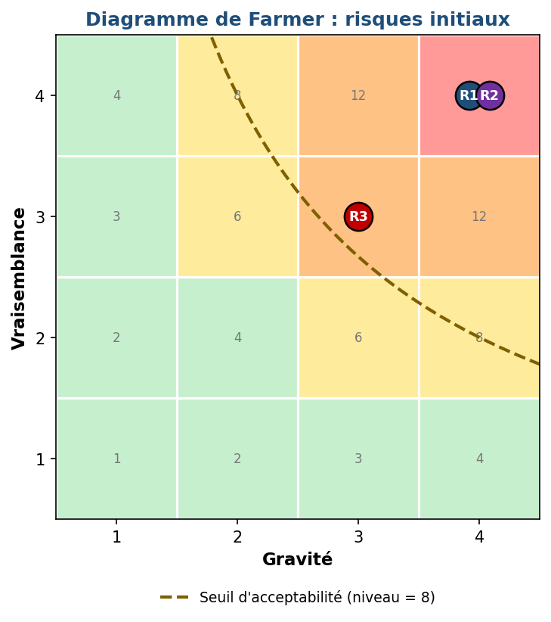
Figure 3 : synthèse des risques avant traitement (Gravité x Vraisemblance).

Définition du seuil d’acceptabilité :

Le seuil d'acceptabilité est placé au niveau de risque "modéré" sur la matrice Gravité x Vraisemblance (échelles 1-4). Un risque est acceptable, sous réserve d'un suivi formalisé, quand le produit Gravité x Vraisemblance reste inférieur ou égal à 8. Au-delà de 8, le risque est jugé élevé à critique. Il doit alors recevoir des mesures de réduction supplémentaires avant toute acceptation. Cette borne correspond à la tolérance au risque retenue par la Direction de BIOÉNERGIE TECH pour l'horizon 2026-2029. Elle accepte un risque résiduel non nul, ce qui colle à une activité industrielle innovante dans un environnement contraint. Elle écarte en revanche tout risque qui mettrait en cause la continuité de l'entreprise. Les trois risques traités dans cet atelier 5 sont ramenés à un produit inférieur ou égal à 8, puis acceptés sous suivi.
- Niveau ≥ … : …
- Niveau ≤ … : …
- Niveau ≤ … : …
Après mise en œuvre des mesures de sécurité, l’ensemble des risques résiduels se situe à un niveau ≤ 8, et peut être accepté sous réserve d’un suivi régulier.

Stratégie de traitement du risque
Des seuils d’acceptabilité définis ci-dessus, il en découle la représentation donnée ci-dessous.

Diagramme de Farmer « colorié (jaune, orange, rouge) »
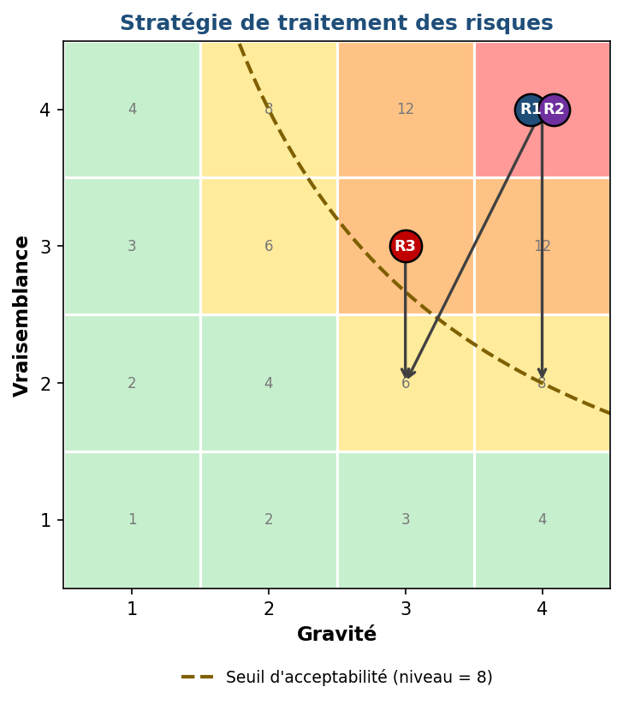
Figure 4 : stratégie de traitement, déplacement vise de chaque risque vers la zone d'acceptabilité.

Définition des mesures de sécurité

Mesures relatives à R1

R1 : SS1 - Exfiltration des formules d'alliages recyclables et des designs de modules de batteries (R&D, VM3) par un groupe d'espionnage industriel, via le prestataire de nettoyage ProClean exploitant l'absence totale de contrôle d'accès au 2e étage

Objectif : bloquer l'accès physique et logique non autorisé aux secrets industriels de la R&D et tenir leur confidentialité jusqu'au dépôt de brevet. On agit sur deux fronts : réduire la vraisemblance d'exploitation du prestataire, et limiter la gravité si une fuite survient quand même.

Mesures proposées :

Mesures | Impact sur
Installer un contrôle d'accès physique électronique au 2e étage (Direction, R&D, comptabilité). Badges nominatifs, journalisation horodatée des entrées et sorties, droits limites aux personnels habilités. Tout prestataire (ProClean) est accompagné par un référent interne. | Vraisemblance
Renforcer le criblage et l'encadrement contractuel des prestataires. Clauses de confidentialité (NDA) nominatives, vérification d'antécédents, interdiction des supports amovibles, plages horaires d'intervention contrôlées, sensibilisation à l'espionnage industriel. | Vraisemblance
Chiffrer au repos les données R&D sensibles (formulations chimiques, designs de modules, alliages) sur le SI de recherche et sur les postes, avec gestion centralisée des clés. Un poste ou un média dérobe reste alors inexploitable. | Gravité
Cloisonner la documentation par une classification 'secret industriel', placer ces documents dans un coffre-fort numérique à accès restreint et appliquer une politique du bureau et de l'écran propres. Le volume exfiltrable lors d'un accès ponctuel s'en trouve réduit. | Gravité
Accélérer la protection intellectuelle : dépôt prioritaire de brevets, enveloppes Soleau et horodatage. La valeur d'une fuite baisse et l'antériorité est conservée même en cas de divulgation. | Gravité

Risque résiduel estimé :
Vraisemblance résiduelle : 2/4 (gravité 4/4)→ …

Gravité : … → …

Niveau résiduel : 8. Risque réduit, accepte sous suivi (résiduel 8, sous le seuil d'acceptabilité).

Mesures relatives à R2

R2 : SS2 - Ransomware et destruction définitive des historiques de traçabilité des lots (VM2, serveur central) par un cyberattaquant, via compromission de l'accès distant du mainteneur IT DataSys, sous menace de rançon bloquant les livraisons AlpEnergy Réseaux

Objectif : Réduire la probabilité de compromission du SI par les accès distants prestataires et tenir la disponibilité et l'intégrité des historiques de traçabilité exigés par AlpEnergy. On évite ainsi un blocage légal des livraisons et tout paiement de rançon.

Mesures proposées :

Mesures | Impact sur
Sécuriser tous les accès distants (DataSys et administrateurs) : authentification multifacteur (MFA), passage obligatoire par un bastion d'administration, comptes nominatifs à moindre privilège, journalisation centralisée des sessions. Supprimer les accès permanents non justifiés. | Vraisemblance
Déployer une protection EDR sur serveurs et postes. Segmenter le réseau (séparation IT / OT, isolation du serveur central et des bases de traçabilité). Remettre le patch management a niveau et corriger en priorité les vulnérabilités connues. | Vraisemblance
Mettre en place une sauvegarde 3-2-1 testée : 3 copies, 2 supports différents, 1 copie hors-ligne et immuable, hors site, en remplacement des bandes obsolètes. Planifier des tests de restauration périodiques avec contrôle d'intégrité des historiques AlpEnergy. | Gravité
Formaliser un plan de continuité et de reprise d'activité (PCA/PRA) avec objectifs RTO/RPO définis pour la traçabilité, une procédure de gestion de crise cyber et un scénario de reprise des expéditions en mode dégradé. | Gravité
Conserver les données de traçabilité de manière réglementaire et inaltérable (archivage immuable, journalisation type WORM), avec réplication sur un second site. La traçabilité reste prouvable auprès d'AlpEnergy même si le serveur principal est détruit. | Gravité

Risque résiduel estimé :
Vraisemblance résiduelle : 2/4 (gravité 3/4)→ …

Gravité : … → …

Niveau résiduel : 6. Risque réduit, accepté sous suivi (résiduel 6, sous le seuil d'acceptabilité).

Mesures relatives à R3

R3 : SS3 - Altération des configurations de production (presses/lignes, automates/MES/supervision OT) générant des lots non conformes (VM1) par un activiste idéologiste sur fond de conflit social ou RH, et destruction de données de laboratoire

Objectif : Empêcher la modification malveillante et non tracée des réglages machines et des configurations OT. On limite aussi l'impact d'une altération sur la qualité des lots et la disponibilité de la production, en formalisant la gestion des changements et la détection des anomalies.

Mesures proposées :

Mesures | Impact sur
Formaliser la gestion des accès et des comptes sur les automates, le MES et la supervision : comptes nominatifs, moindre privilège, suppression immédiate des accès des partants et des personnels en conflit RH, double validation des modifications critiques de réglages. | Vraisemblance
Tracer la gestion des changements et les réglages machines (versionnage des programmes, suppression des anciens programmes de recherche informels, journalisation horodatée de toute modification de configuration). Durcir et segmenter le réseau OT. | Vraisemblance
Établir des configurations de référence (golden config) signées et sauvegardées hors-ligne pour les presses, les lignes et les automates. Un réglage sain peut ainsi être restaure rapidement après une altération. | Gravité
Renforcer le contrôle qualité en sortie de ligne : contrôles automatisés, points de contrôle métrologiques, blocage des lots hors spécification. Les lots non conformes sont détectés et isolés avant expédition. | Gravité
Sécuriser les données de laboratoire R&D par des sauvegardes régulières et testées et un accès contrôle (remplacement des bandes non testées). Accompagner les situations de conflit social par une procédure RH/HSE de prévention de la malveillance interne. | Gravité

Risque résiduel estimé :
Vraisemblance résiduelle : 2/4 (gravité 3/4)→ …

Gravité : … → …

Niveau résiduel : 6. Risque réduit, accepté sous suivi (résiduel 6, sous le seuil d'acceptabilité).

Evaluation des risques résiduels

Les risques résiduels sont présentés ci-dessous :

Risque | Niveau initial | Niveau résiduel | Décision
R1 | 16 | 8 | Risque réduit, accepté sous suivi (résiduel 8, sous le seuil d'acceptabilité).
R2 | 16 | 6 | Risque réduit, accepté sous suivi (résiduel 6, sous le seuil d'acceptabilité).
R3 | 9 | 6 | Risque réduit, accepté sous suivi (résiduel 6, sous le seuil d'acceptabilité).

Ils sont cartographiés sur le diagramme de Farmer ci-dessous :

Diagramme de farmer updaté (avec risque résiduel)
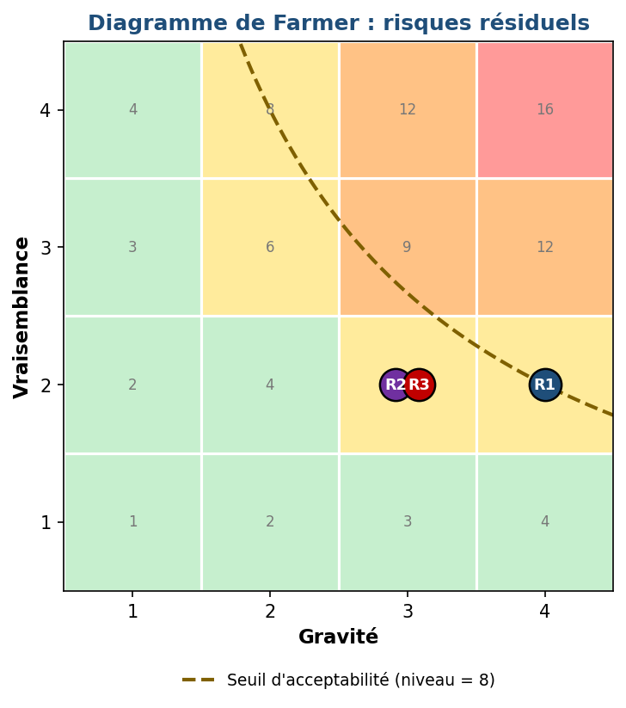
Figure 5 : cartographie des risques résiduels après mesures (tous <= 8).

Après application des mesures, les trois risques majeurs repassent sous le seuil d'acceptabilité (Gravité x Vraisemblance <= 8). R1 passe de 16 à 8. La gravité reste à 4 : une fois les formules volées, le préjudice est le même. C'est la vraisemblance qui baisse (de 4 à 2), grâce au contrôle d'accès, au criblage des prestataires et au chiffrement. R2 passe de 16 à 6 : la vraisemblance baisse (MFA, bastion, EDR, segmentation) et la gravité aussi (sauvegardes 3-2-1 testées, archivage immuable, PCA/PRA). R3 passe de 9 à 6, via la gestion formalisée des changements, les golden configs et le renforcement du contrôle qualité. Aucun risque résiduel ne met en cause la continuité de l'entreprise. Tous sont acceptés sous suivi.

Plan d’actions

Risque | Mesure prioritaire | KPI | Priorité | Responsable | Echéance
R1 / R3 | Installer un contrôle d'accès physique électronique par badge au 2e étage (R&D, Direction, comptabilité), avec journalisation et habilitations nominatives. | 100% des accès au 2e étage par badge nominatif ; 0 accès de prestataire non encadré ; journal des entrées/sorties disponible et revu chaque mois. | P1 | Responsable HSE / Directeur R&D (sponsor Direction) | T0+3 mois (S1 2026)
R2 | Mettre en œuvre MFA, bastion d'administration et journalisation centralisée pour tous les accès distants (DataSys et admins), et supprimer les accès permanents. | 100% des accès distants avec MFA et passage par bastion ; 0 compte d'accès distant permanent non justifié ; logs de sessions conservés 12 mois. | P1 | RSSI / DSI | T0+3 mois (S1 2026)
R2 | Déployer la sauvegarde 3-2-1 testée avec copie hors-ligne et immuable hors site, en remplacement des bandes obsolètes, et instaurer des tests de restauration périodiques. | 100% des données critiques (traçabilité AlpEnergy) couvertes par 3-2-1 ; au moins 1 test de restauration réussi par trimestre ; RPO <= 24h. | P1 | DSI / RSSI | T0+4 mois (S1 2026)
R2 / R3 | Segmenter le réseau IT/OT, isoler le serveur central et les bases de traçabilité, et corriger en priorité les vulnérabilités connues (patch management). | Segmentation IT/OT effective ; 100% des vulnérabilités critiques connues corrigées ; délai moyen de patch critique inférieur à 30 jours. | P1 | DSI / RSSI (appui Directeur industriel pour l'OT) | T0+6 mois (S2 2026)
R2 | Déployer une solution EDR sur serveurs et postes et mettre en place la supervision et la journalisation centralisée des alertes. | EDR déployé sur au moins 95% des serveurs et postes ; alertes critiques traitées sous 24h ; couverture de supervision documentée. | P2 | RSSI | T0+6 mois (S2 2026)
R3 | Formaliser la gestion des changements et la traçabilité des réglages machines (versionnage, golden config signée, suppression des programmes informels, journalisation des modifications). | 100% des modifications de réglages tracées et validées ; golden config de référence établie pour 100% des lignes critiques ; 0 programme de recherche informel actif. | P2 | Directeur industriel (appui RSSI) | T0+6 mois (S2 2026)
R1 | Chiffrer au repos les données R&D sensibles et instaurer une classification 'secret industriel', avec coffre-fort numérique et politique écran et bureau propres. | 100% des données R&D classifiées sensibles chiffrées ; politique de classification déployée ; audit annuel du cloisonnement documentaire. | P2 | Directeur R&D / RSSI | T0+6 mois (S2 2026)
R1 | Renforcer l'encadrement contractuel des prestataires (NDA nominatifs, criblage, interdiction des supports amovibles, plages horaires contrôlées) pour ProClean, DataSys et ThermoVent. | 100% des prestataires réguliers sous NDA et clauses de sécurité à jour ; 100% des intervenants R&D criblés ; revue contractuelle annuelle. | P2 | Direction / Responsable HSE (appui juridique) | T0+5 mois (S1-S2 2026)

Conclusion : Le plan combine des mesures de fond a court terme (P1 : contrôle d'accès au 2e étage, MFA et bastion, sauvegardes 3-2-1 testées, segmentation IT/OT). Elles couvrent les vulnérabilités les plus critiques du socle. Viennent ensuite des mesures de consolidation à moyen terme (P2-P3 : EDR, gestion des changements OT, chiffrement R&D, clauses prestataires, PCA/PRA). Chaque action a un responsable réaliste (RSSI, DSI, Directeur industriel, Directeur R&D, Responsable HSE), un KPI mesurable et une échéance répartie sur 2026. Le pilotage et la priorisation restent ainsi clairs. L'essentiel de la réduction de risque est acquis dès le premier semestre 2026.

Modalités de suivi et gouvernance

La gestion du risque s’inscrit dans une démarche d’amélioration continue. Les actions suivantes sont prévues :

- Revue annuelle complète de l'analyse EBIOS RM (réexamen des sources de risque, des scénarios et des vraisemblances), avec mise à jour après tout changement majeur du SI/OT, de l'environnement industriel ou des exigences clients (notamment AlpEnergy).
- Comité de sécurité (Direction, RSSI, DSI, Directeur industriel, Directeur R&D, Responsable HSE) au minimum trimestriel, pour suivre l'avancement du plan d'actions, les risques résiduels et les incidents.
- Tableau de bord d'indicateurs (les KPI du plan d'actions) suivi chaque mois : couverture MFA, taux de patch, tests de restauration réussis, accès physiques tracés, vulnérabilités critiques ouvertes.
Programme d'audits et de tests récurrents : tests de restauration trimestriels, audit annuel des accès physiques et logiques, test d'intrusion ou exercice de crise cyber au moins une fois par an.
Sensibilisation continue du personnel et des prestataires (espionnage industriel, hameçonnage, malveillance interne sur fond de conflit social, gestion des supports), avec des campagnes au moins semestrielles.

CONCLUSION
La démarche EBIOS Risk Manager menée chez BIOÉNERGIE TECH relie les cinq ateliers entre eux. L'atelier 1 a cadré le socle et fait ressortir des vulnérabilités majeures : absence de contrôle d'accès au 2e étage, SI vieillissant, sauvegardes sur bandes non testées, IT/OT non cloisonnés. L'atelier 2 a retenu trois sources de risque prioritaires (espionnage industriel, cyberattaquant, activiste interne). Les ateliers 3 et 4 ont ensuite construit des scénarios stratégiques puis opérationnels cohérents avec l'écosystème de prestataires et de clients. L'atelier 5 traduit cette analyse en un traitement concret et priorisé. Les trois risques majeurs repassent sous le seuil d'acceptabilité (<= 8), sans pour autant masquer leur gravité intrinsèque, élevée pour la R&D et pour la traçabilité contractuelle. Pour 2026-2029, l'entreprise garde sa capacité d'innovation tout en protégeant ses secrets industriels, la disponibilité de sa production et la continuité de ses livraisons. Le suivi régulier (comité de sécurité, indicateurs, audits, exercices de crise) vérifiera que les risques résiduels restent acceptables face à l'évolution des menaces. Le périmètre de cet atelier 5 couvre les risques liés aux trois sources de risque intentionnelles retenues à l'atelier 2. Les risques accidentels et environnementaux de gravité élevée identifiés au socle (effet domino incendie/explosion lie au voisinage immédiat de Chemikalia, indisponibilité de la R&D par sinistre ou par retrait de l'autorisation du ministère de la Santé) relèvent d'un traitement sûreté de fonctionnement et HSE distinct, à conduire en complément de la présente analyse cyber.

